**Лабораторная работа № 1**

**Вариант 23**

**№1.1**

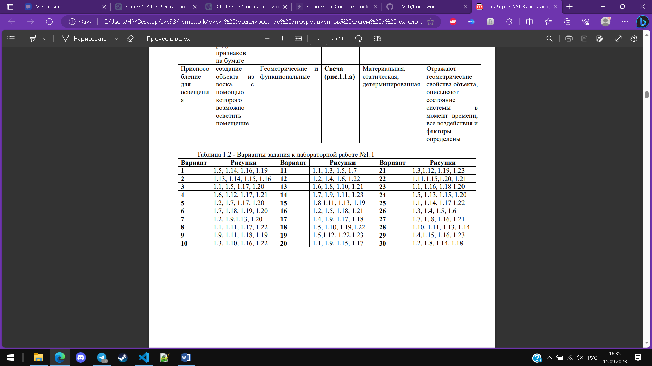

|  |  |  |  |  |  |
| --- | --- | --- | --- | --- | --- |
| **Объект** | Цель моделирования | Свойства объекта-оригинала, которые должны быть воспроизведены в модели | Модель | Признаки классификации | Обоснование принадлежности |
| **Пианино** | Создать на компьютере объемный объект, повторяющий пианино | Внешний вид, технические характеристики | Компьютерная 3Д модель конструкции скрипки | Информационная (геометрическая, знаковая), структурная | Объемная конструкция, отражают структуру (устройство) моделируемого объекта |
| **Контрабас** | Создать на компьютере объемный объект, повторяющий пианино | Внешний вид, технические характеристики | Компьютерная 3Д модель конструкции скрипки | Информационная (геометрическая, знаковая), структурная | Объемная конструкция, отражают структуру (устройство) моделируемого объекта |
| Музыка на пианино | Описать музыку на пианино в книго-печатной форме | Звук, мелодия | **Ноты в тетради** | Информационная (знаковая), учебная | Письменное описание, носит обучающий характер |

**1.1**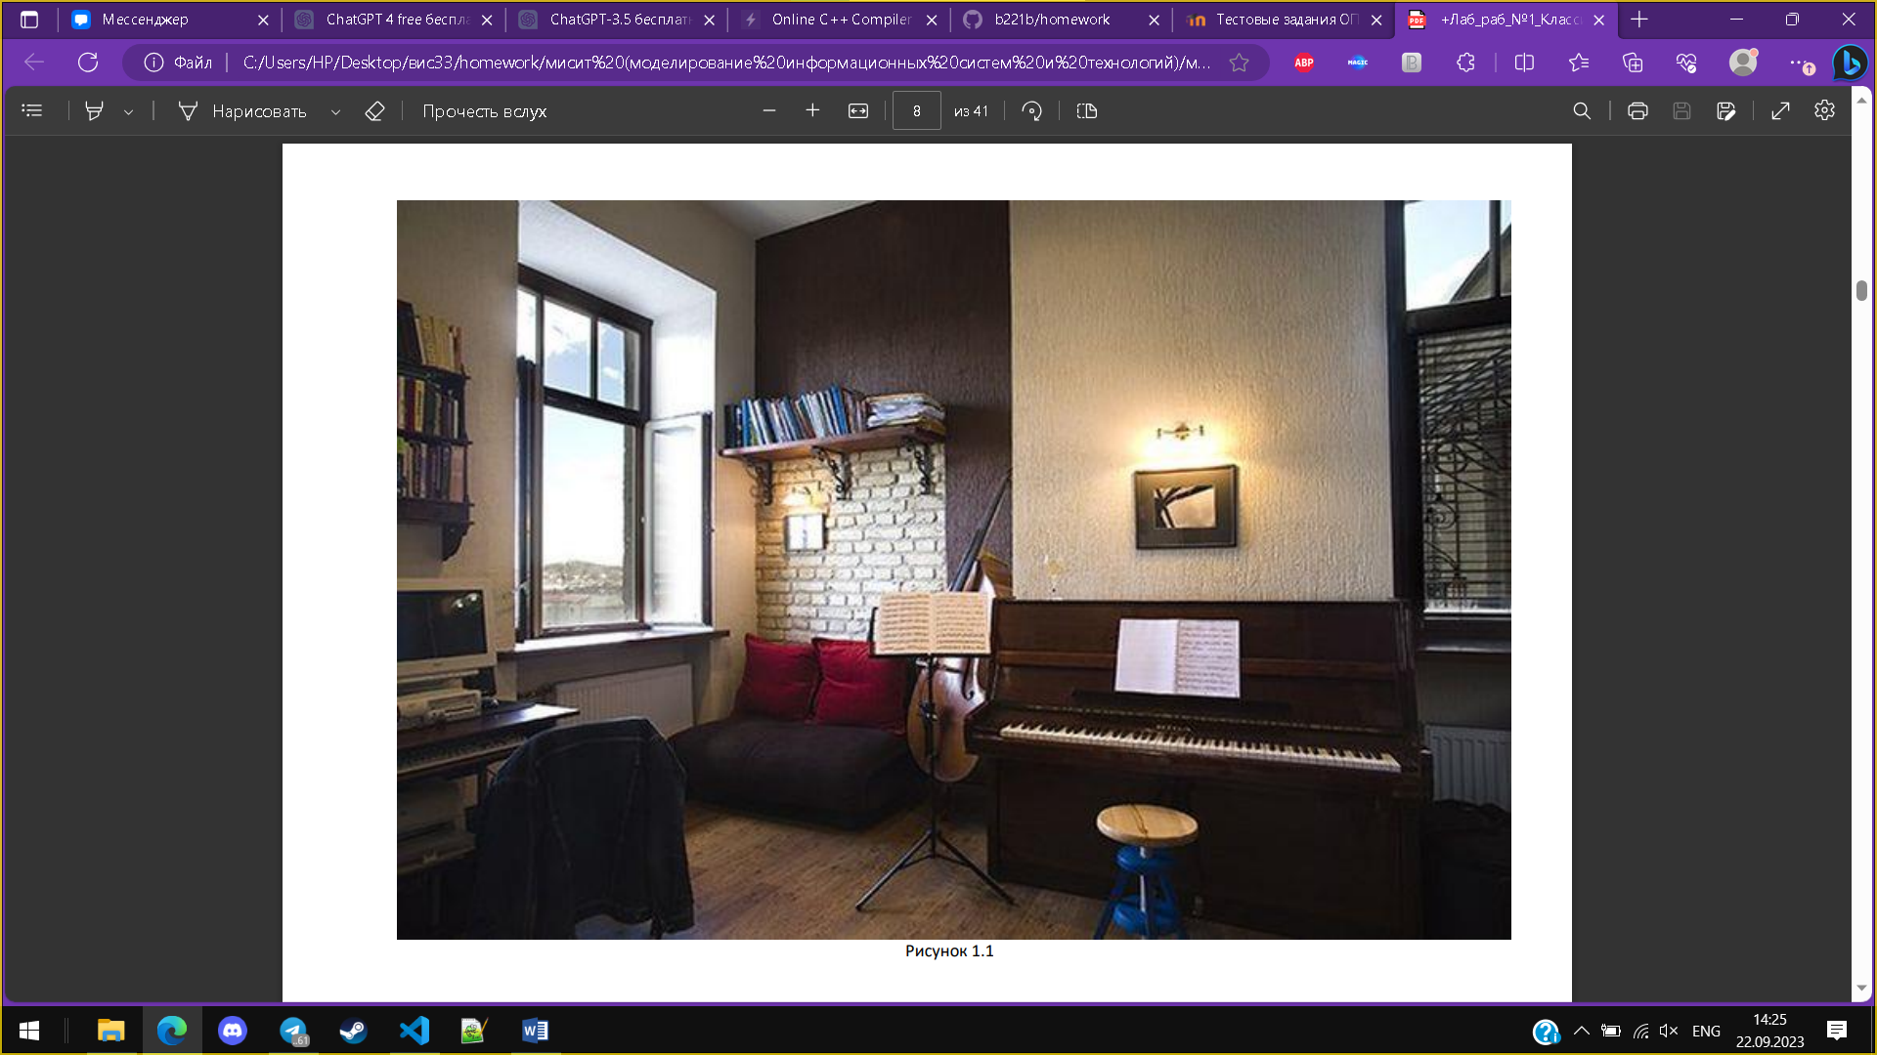

|  |  |  |  |  |  |
| --- | --- | --- | --- | --- | --- |
| **Объект** | Цель моделирования | Свойства объекта-оригинала, которые должны быть воспроизведены в модели | Модель | Признаки классификации | Обоснование принадлежности |
| **Жидкост ь в пузырьк е** | Определить химический состав жидкости | Химические свойства | Химическа я формула состава жидкости | Информационная (специальная), опытная | Химическая формула, предназначена для проведения опытов |
| **Плакат с ухом** | Детальное представление человеческого уха на плакате из бумаги с использованием современной печати | Внешний вид уха | Ухо человека | Информационная, статическая | Графическое изображение, описывают состояние уха |
| **Кресло** | Создать 3D модель кресла, которая будет использоваться в виртуальной реальности для симуляции интерьеров и мебельных дизайно | Форма и размеры сиденья, спинки и подлокотники, материал обивки и наполнителя кресла | Инструкция для сборки кресла | Информационная | Кресло является мебельным предметом, который используется для сидения |

**1.16**

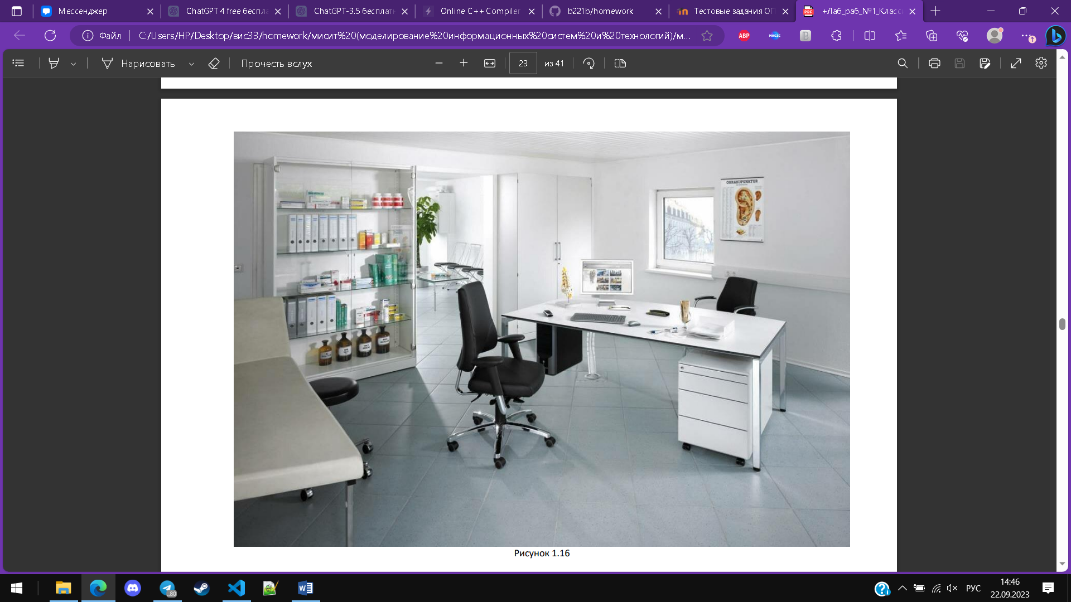

|  |  |  |  |  |  |
| --- | --- | --- | --- | --- | --- |
| **Объект** | Цель моделирования | Свойства объекта-оригинала, которые должны быть воспроизведены в модели | Модель | Признаки классификации | Обоснование принадлежности |
| **Картина дома** | Представление дома на плакате из бумаги с использованием русинка карандашом | Внешний вид уха | Дом | Информационная, статическая | Графическое изображение, описывающие дом |
| **Книга** | Описать строение здания в книго-печатной форме | Детали, конструкция здания | Текст в книге по архитектуре | Информационная, учебная | Письменное описание, носит обучающий характер |
| **Стул** | Создать 3D модель кресла, которая будет использоваться в виртуальной реальности для симуляции интерьеров и мебельных дизайном | Форма и размеры сиденья, спинки и подлокотники, материал обивки и наполнителя кресла | Инструкция для сборки кресла | Информационная | Кресло является мебельным предметом, который используется для сидения |

**1.18**

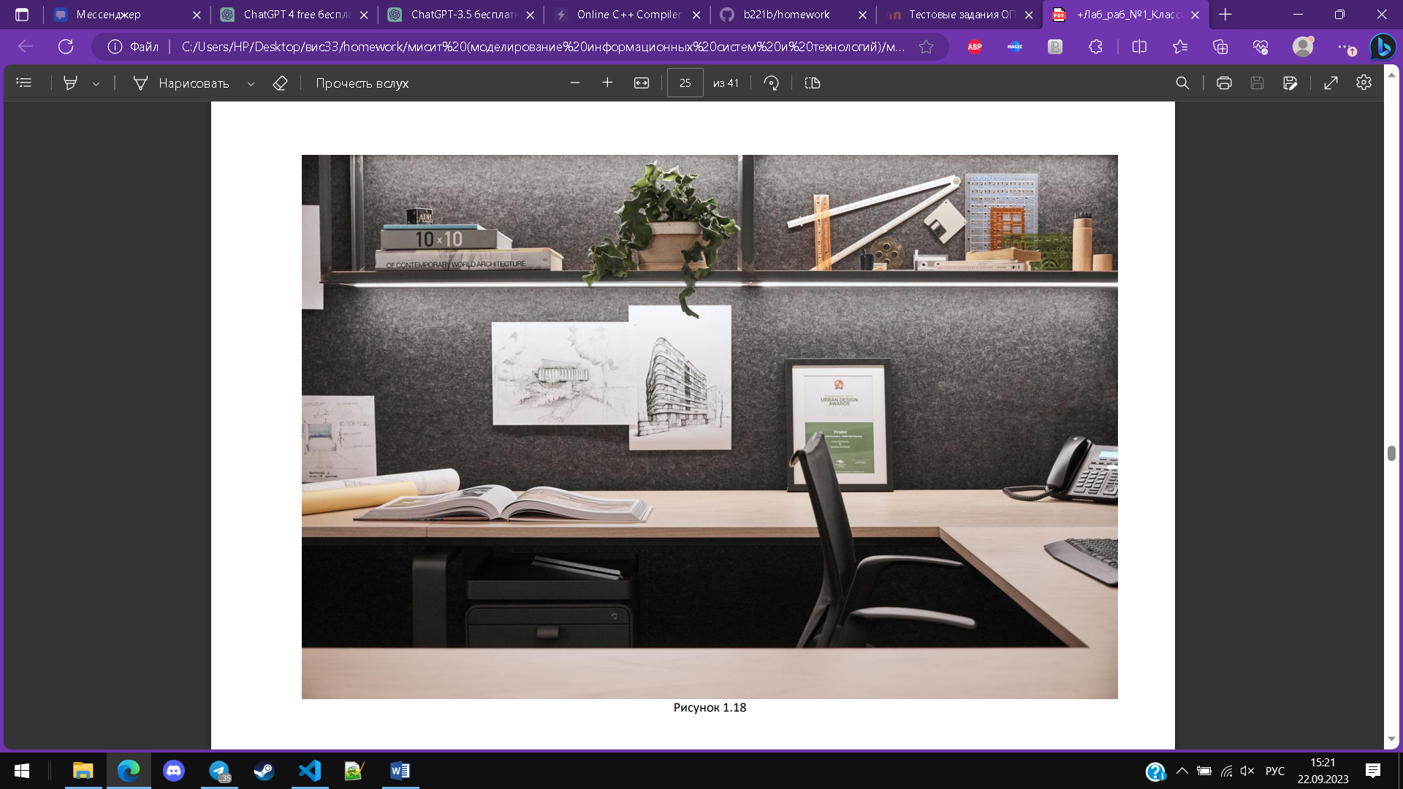

|  |  |  |  |  |  |
| --- | --- | --- | --- | --- | --- |
| **Объект** | Цель моделирования | Свойства объекта-оригинала, которые должны быть воспроизведены в модели | Модель | Признаки классификации | Обоснование принадлежности |
| **Кресло** | Создать 3D модель кресла, которая будет использоваться в виртуальной реальности для симуляции интерьеров и мебельных дизайном | Форма и размеры сиденья, спинки и подлокотники, материал обивки и наполнителя кресла | Инструкция для сборки кресла | Информационная | Кресло является мебельным предметом, который используется для сидения |
| Женщина | Детальное представление женщины на холсте бумаги с использован ием принта | Внешний вид женщины 21 века | **Картина с женщиной** | Информационная (геометрическая, знаковая), статическая | Графическое изображение, описывают состояние системы в момент времени |
| Жизнь человека | Описать поведение людей в книго-печатной форме | Поведение, характеры, межличностные отношения людей и т.п | **Текст в художеств енной книге** | Информационная (знаковая), учебная | Письменное описание, носит обучающий характер |

**1.20**

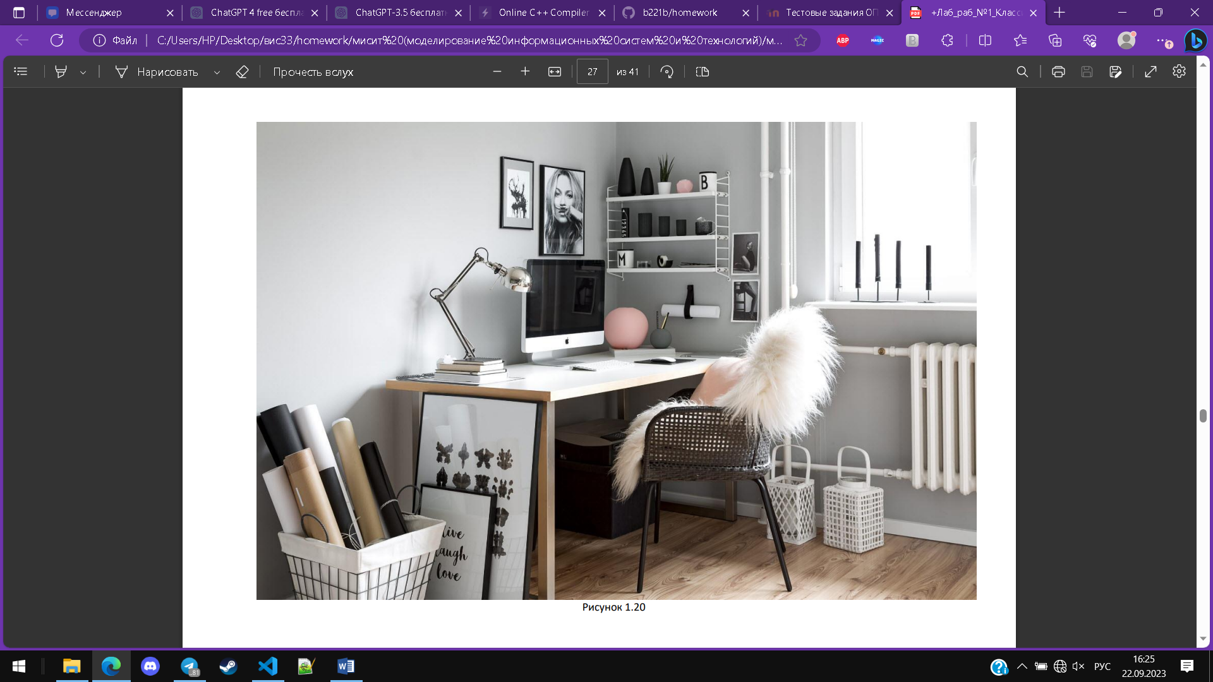

**№1.2**

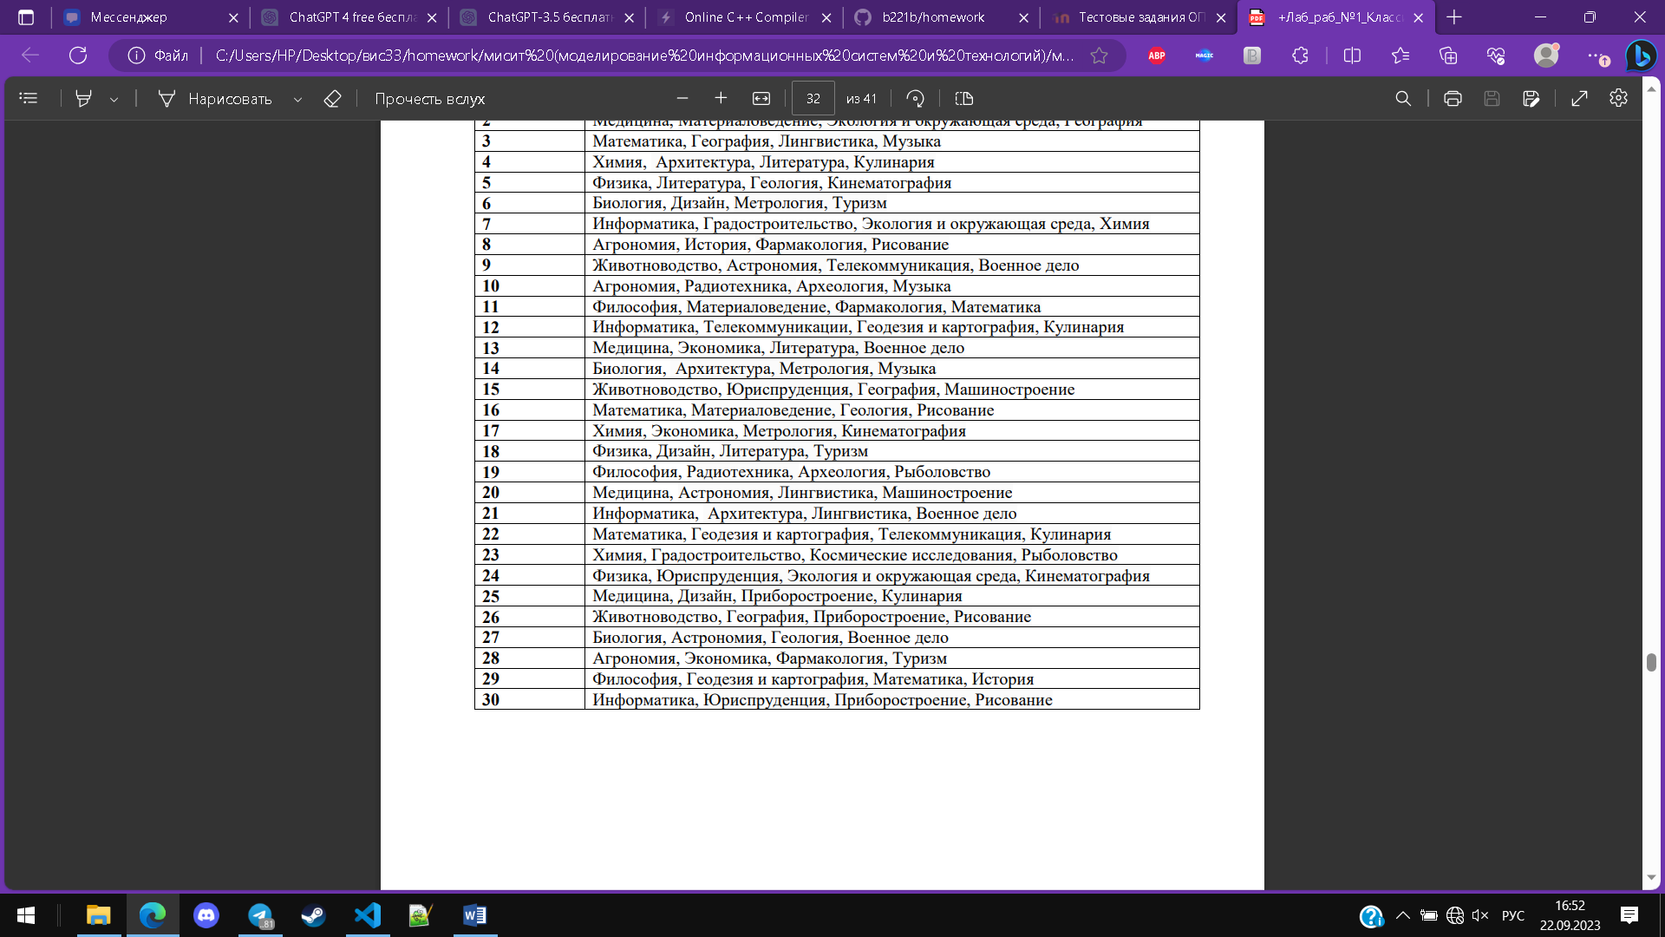

|  |  |  |  |
| --- | --- | --- | --- |
| **Предметная область** | **Объект (оригинал)** | **Информационная модель объекта, процесса или системы** | **Форма представления модели** |
| Химия | Человек | Научные исследования |  |
| Жидкость в колбе | Создание жидкостной среды для проведения экспериментов |  |
| Химические элементы | Элементы химической системы, их химические свойства и основные применения |  |
| Реакции |  |  |

|  |  |  |  |
| --- | --- | --- | --- |
| **Предметная область** | **Объект (оригинал)** | **Информационная модель объекта, процесса или системы** | **Форма представления модели** |
| Химия | Человек |  |  |
| Жидкость в колбе |  |  |
| Химикаты |  |  |
|  |  |  |

|  |  |  |  |
| --- | --- | --- | --- |
| **Предметная область** | **Объект (оригинал)** | **Информационная модель объекта, процесса или системы** | **Форма представления модели** |
| Химия | Человек |  |  |
| Жидкость в колбе |  |  |
| Химикаты |  |  |
|  |  |  |

|  |  |  |  |
| --- | --- | --- | --- |
| **Предметная область** | **Объект (оригинал)** | **Информационная модель объекта, процесса или системы** | **Форма представления модели** |
| Химия | Человек |  |  |
| Жидкость в колбе |  |  |
| Химикаты |  |  |
|  |  |  |